一图读懂《关于深入推进工业和信息化绿色低碳标准化工作的实施方案》

发布时间：2025-06-26 16:07 来源：节能与综合利用司
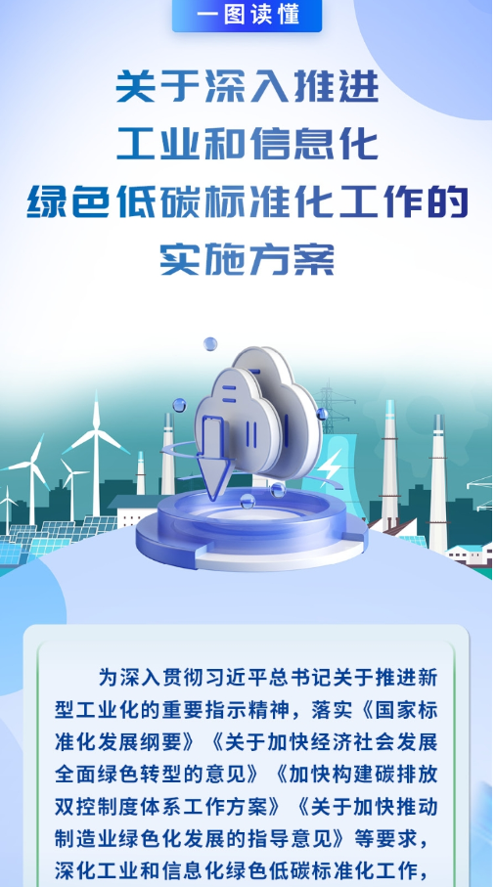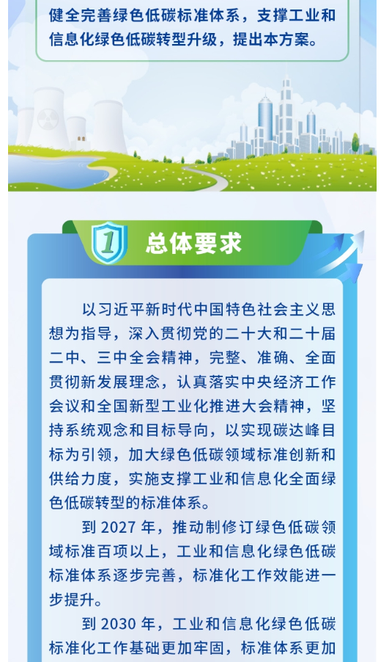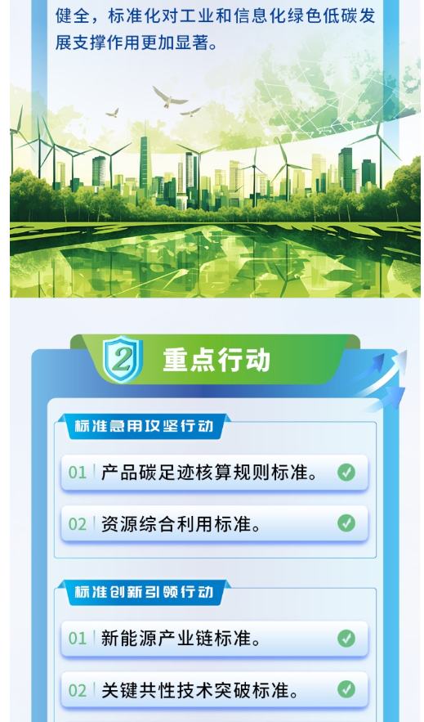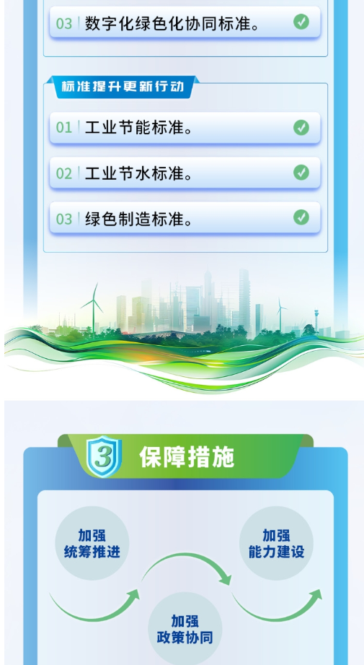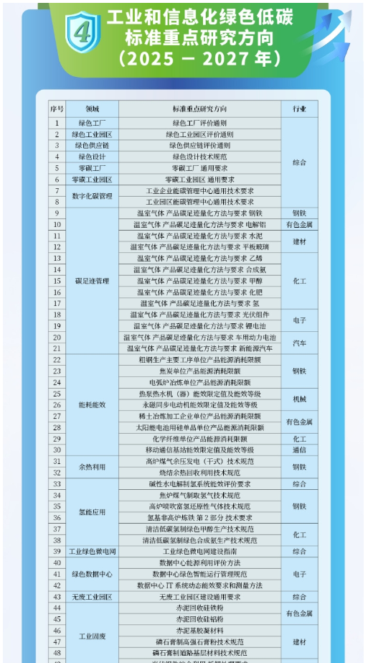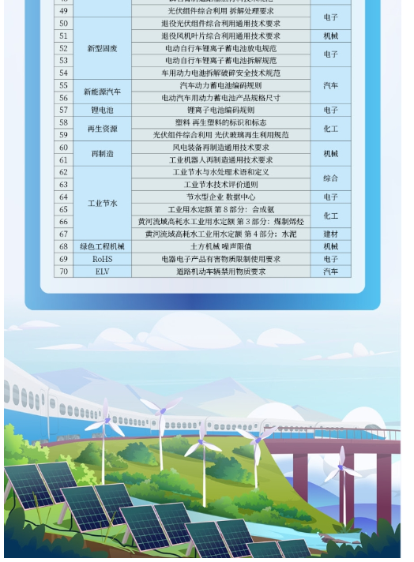
https://www.miit.gov.cn/zwgk/zcjd/art/2025/art_fead619fa42841a28d3172e1e5a60c8c.html

